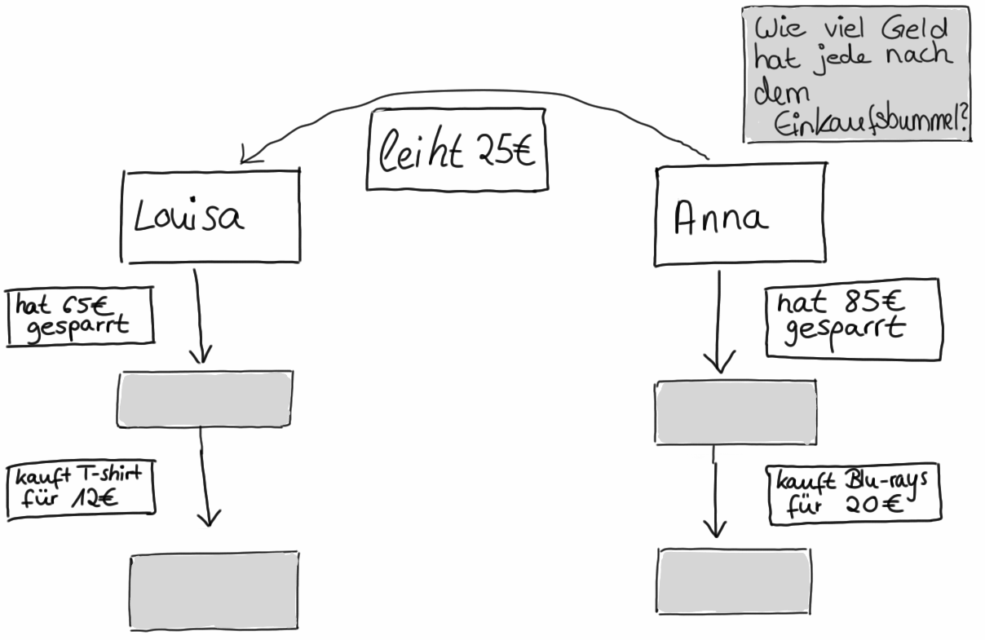

Strategien zum
Verstehen von Textaufgaben

 | Dieses Material wurde durch Jennifer Dröse, Susanne Prediger & Antje Marcus konzipiert und unter Mitarbeit von Ulrich Brauner und Susanne Biermann für den Klassenunterricht adaptiert. Es kann unter der Creative Commons Lizenz BY-SA-NC (Namensnennung – Weitergabe unter gleichen Bedingungen) 4.0 International weiterverwendet werden.
Zitierbar als | Dröse, Jennifer; Prediger, Susanne & Marcus, Antje (2018). Strategien zum Verstehen von Textaufgaben: Fach- und sprachintegriertes Unterrichtsmaterial in Regelfassung. Open Educational Resources. Online frei zugreifbar unter sima.dzlm.de/um/5-001.
Projektherkunft | Dieses fach- und sprachintegrierte Unterrichtsmaterial ist ursprünglich entstanden im Rahmen der Projekte MuM-Lesen und Mathe sicher können unter der Projektleitung von Susanne Prediger. Die differenzierte Klassenfassung wurde erstellt im Rahmen von SiMa Thüringen und Biss und in Biss und MuM-Pro-Lesen als lernwirksam evaluiert.
Hinweis zu  zugehörigem Material | Dies ist die Basisfassung des Materials, parallel liegt auch eine Basisfassung zur Differenzierung vor, die gut zusammen genutzt werden können, sowie eine Gymnasialfassung. Unter sima.dzlm.de/um/5-001 finden sich die Links zu folgenden digitalen Zusatzmaterialien:  - Kopiervorlage für digitale Info-Netze im Programm Task-Cards  - Erklärvideos Textaufgaben mit Info-Netzen (Teil 1 und 2)  - Unterrichtsfilm für Lehrkräfte (nach Registrierung zugänglich)

1 | Gegebene und gesuchte Informationen in Textaufgaben finden

1.1 | Zooeintritt
Die Klasse 5a fährt mit ihrem Lehrer Herrn Peters in den Zoo.
In der Klasse 5a sind 25 Schülerinnen und Schüler.
Für ihren Besuch hat die Klasse 250 € in ihrer Klassenkasse.
Der Eintritt kostet mit Gruppenkarte 110 €, später zahlen sie 90 € für das Mittagessen.
A. Wie viel Geld ist vor dem Mittagessen in der Klassenkasse?
 | a) | Emily hat alle Informationen aus dem Text auf Info-Karten geschrieben:  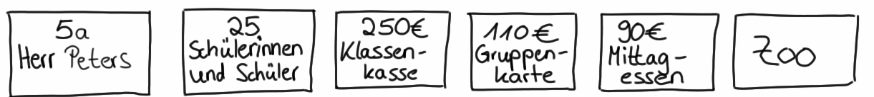
- Welche Informationen sind wichtig und welche sind unwichtig für die Bearbeitung der Aufgabe?
- Woran kann man erkennen, welche Informationen wichtig sind?
 |  | 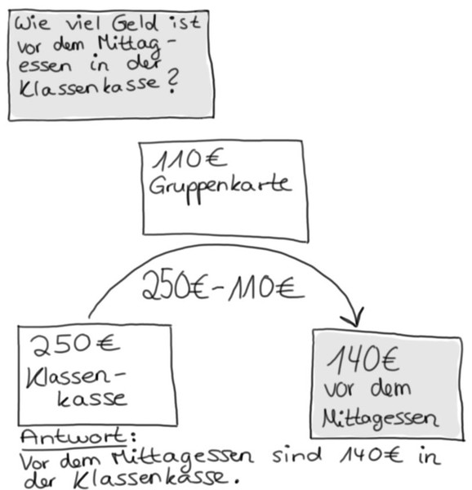
 | b) | Emily hat Info-Karten ausgesucht und ein Informations-Netz erstellt. Die Frage schreibt sie auf eine graue Karte, weil sie besonders wichtig ist.  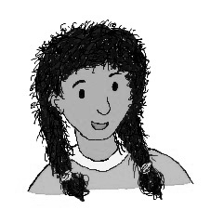  Im Informations-Netz sehe ich, wie alle Informationen zusammenhängen.  Emily
 | c) | - Welche Info-Karten hat Emily benutzt?  - Wie hat sie die Info-Karten angeordnet und verbunden? Warum?  - Was zeigt der Pfeil?

 | d) | Zur Textaufgabe von oben kommt nun eine zweite Frage:  B. Die Klasse möchte nach dem Mittagessen noch ein Eis essen gehen.  Wie viel Euro bleiben für jede Schülerin und jeden Schüler für das Eis übrig?
Erstelle ein Info-Netz so wie Emily in Aufgabe b). Tipp:
- Starte mit 140€ (der Eintritt wurde schon bezahlt)
- Welche farbige Karte braucht ihr für welchen Teil des Info-Netzes?

Wissensspeicher: Mein Leseplan – Wie bearbeite ich Textaufgaben?

- Text lesen
- Gesucht? Fragekarte schreiben
Farbe:
- Gegeben? Info-Karten schreiben
Farbe:

- Zusammenhänge? Info-Netz erstellen

- Fehlende Informationen und Ergebnis berechnen

Antwortsatz aufschreiben und überprüfen

1.2 | Die Riesenschildkrötenfütterung
Frieda und Toni sind zwei sehr alte Riesenschildkröten.
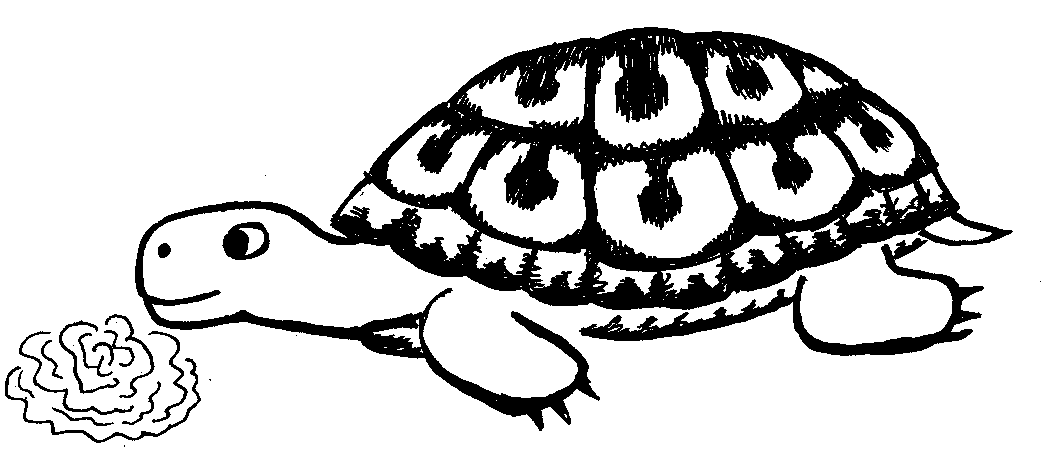
Der Tierpfleger Sebastian bringt den beiden am Montag das Frühstück und das Abendessen.
Zum Frühstück frisst Frieda 2 kg Tomaten.
Danach frisst Frieda zum Abendessen noch 4 Salatköpfe.
Toni frisst zum Frühstück 3 Salatköpfe.
Zum Abendessen frisst Toni 4 kg Tomaten.
Es bleiben 3 kg Tomaten liegen, die keiner fressen wollte.
- Wie viel Kilogramm Tomaten hat der Pfleger am Montag insgesamt gebracht?
 | a) | Erstelle für die Frage mit Hilfe des Leseplans ein Informations-Netz auf einem zusätzlichen Blatt. Beantworte die Frage.
 | b) | Ein Salatkopf wiegt 350 g. Die beiden Schildkröten mögen nur die besonders zarten inneren Blätter. Deshalb lassen sie jeweils die Hälfte des Salatkopfes liegen.  Die Reste muss der Praktikant Peter wieder einsammeln und zum Kompost bringen.  - Wie viel Gramm Salat muss der Pfleger Sebastian täglich einkaufen?  - Wie viel Gramm Salat muss der Pfleger Sebastian für eine Woche einkaufen?  - Wie viel Gramm Salat muss der Praktikant Peter täglich wieder einsammeln?
 |  | Erstelle für die Fragen mit Hilfe des Leseplans ein Informations-Netz auf einem zusätzlichen Blatt. Beantworte die Fragen B, C und D.
 | c) | Welche Schritte hast du beim Erstellen des Info-Netzes gemacht?

1.3 | Die Papageienfütterung
Im Zoo gibt es zwei Papageien. Papagei Tobi wiegt 370 g. Papagei Piet wiegt 40 g mehr als Papagei Tobi. Felix, der Tierpfleger, füllt Papagei Tobi 10 g Sonnenblumenkerne und 15 g Beeren in seinen Futtertopf.
In dem Futtertopf lagen vor der Fütterung schon 3 g Futter.
Papagei Piet isst Papagei Tobi 5 g von dem Futter weg.
Wie viel Gramm Futter hat Tobi am Ende noch?
 | a) | - Welche Informationen sind wichtig und welche sind unwichtig für die Bearbeitung der Aufgabe?  - Woran kann man erkennen, welche Informationen wichtig sind?
 | b) | - Welche Schritte müssen nach dem Leseplan gemacht werden?  - Welche Vorgaben müssen eingehalten werden?
 | c) | Erstelle für die Frage mit Hilfe des Leseplans ein Informations-Netz auf einem zusätzlichen Blatt. Beantworte die Frage.

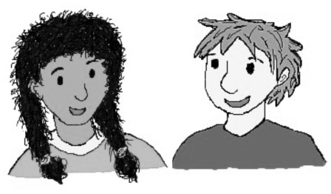  1.4 | Das Braunbärenkind
Das Braunbärenkind aus dem Zoo wog bei seiner Geburt 700 g.
Nach der Geburt hat es 200 g abgenommen, weil es krank war. In den letzten Wochen ist sein Gewicht um 4 000 g gestiegen, weil es wieder gesund wurde und jeden Tag 100 g zugenommen hat.
- Wie viel wiegt das Braunbärenkind jetzt?
 | a) | Erstelle für die Frage mit Hilfe des Leseplans ein Informations-Netz auf einem zusätzlichen Blatt. Beantworte die Frage.
Mein Leseplan:
- Lesen
- Gesucht? Fragekarte
- Gegeben?
Info-Karten
- Zusammenhänge? Netz
- Rechnen
- Antwort prüfen
 | b) | - Sind alle Informationen nötig, um die Aufgabe zu lösen?  - Welcher Zeitpunkt ist mit „jetzt“ gemeint?  - Sind alle Elemente eines Informations-Netzes in deinem Informations-Netz enthalten und wurden sie richtig benutzt?
 | c) | Zur Textaufgabe von oben kommt nun eine zweite Frage:  B. Wie viel Gramm ist das Braunbärenkind schwerer als bei der Geburt?
Verändere dein Informations-Netz, so dass es zu Frage B passt.
Beantworte dann die Frage.
 | d) | Zur Textaufgabe von oben kommt nun eine dritte Frage:  C. Wie viele Tage umfassen „die letzten Wochen“?
Verändere dein Informations-Netz, so dass es zu Frage C passt.
Beantworte dann die Frage.

2 | Sätze in Textaufgaben genau lesen

2.1 | Bei der Schimpansenfamilie
 |  | Die Schimpansin Jola zeigt ihrem Schimpansenjungen Badru, was er alles fressen kann. Die Tierpflegerin gibt Jola am Montag 10 Bananen und 6 Äpfel.  Als sie sieht, dass Jola ihm 3 Bananen davon abgibt,  gibt sie ihr noch 3 Bananen dazu.  A. Wie viele Bananen hat die Schimpansin Jola?  B. Wie viele Bananen hat der Schimpansenjunge Badru? | 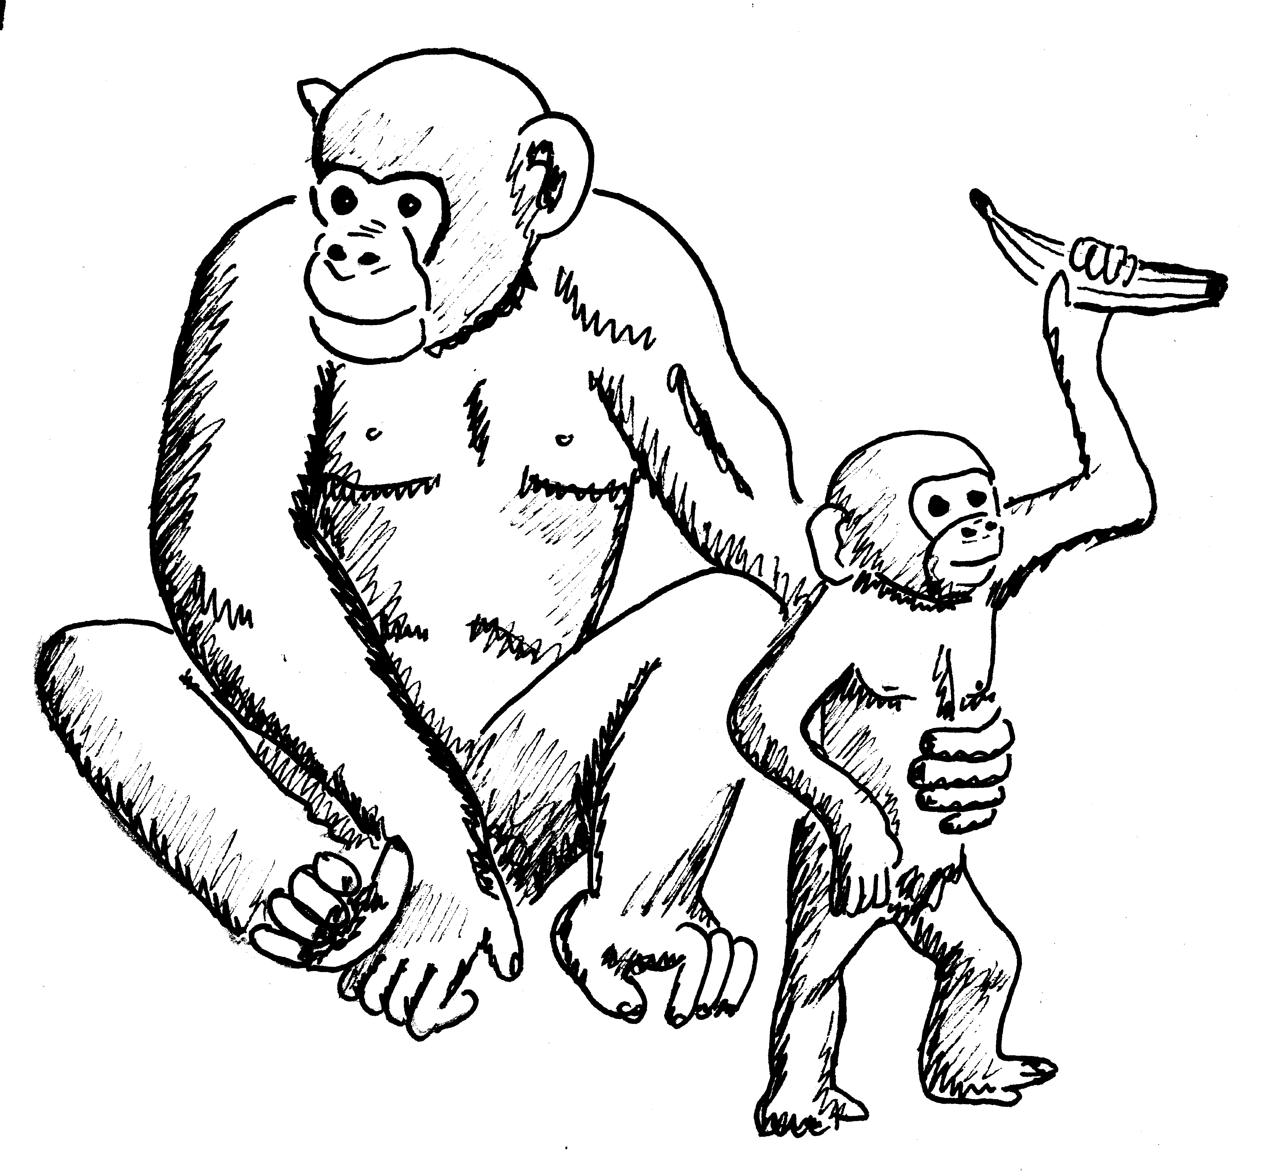
 | a) | Erstelle für die Aufgabe mit dem Leseplan ein Informations-Netz auf einem zusätzlichen Blatt.  Beantworte dann die Fragen A und B.  Mein Leseplan:  - Lesen  - Gesucht?  - Gegeben?  - Zusammenhänge?  - Rechnen  - Antwort prüfen
 | b) | - Wer gibt wem etwas ab? Woran kannst du das erkennen?  - Wer ist mit „sie“ gemeint? Woran kannst du das erkennen?
 | c) | Die Schimpansin Jola zeigt ihrem Schimpansenjungen Badru, was er alles fressen kann. Die Tierpflegerin gibt Jola am Freitag 10 Bananen und 6 Äpfel.  Als Jola sieht, dass er schon 3 Bananen davon genommen hat,  gibt sie ihm noch 3 Bananen dazu.  C. Wie viele Bananen hat die Schimpansin Jola?  D. Wie viele Bananen hat der Schimpansenjunge Badru?
Erstelle für die Aufgabe mit dem Leseplan ein Informations-Netz auf einem zusätzlichen Blatt.
Beantworte dann die Fragen C und D.
 | d) | Vergleiche die Textaufgaben und Informations-Netze aus a) und c):  - Was ist bei den Netzen unterschiedlich? Woran liegt das im Aufgabentext?  - Wer gibt wem in Aufgabenteil A/Aufgabenteil B etwas ab?  - Wer ist in Aufgabenteil A/Aufgabenteil B mit „sie“ gemeint?  - Woran kann man das jeweils erkennen?

2.2 | Geburtstagssüßigkeiten
Die Zwillinge Nina und Sarah vergleichen das Gewicht ihrer Geburtstags-süßigkeiten. Nina hat von ihren Freundinnen insgesamt 800 g Süßigkeiten bekommen und Sarah hat 600 g bekommen.
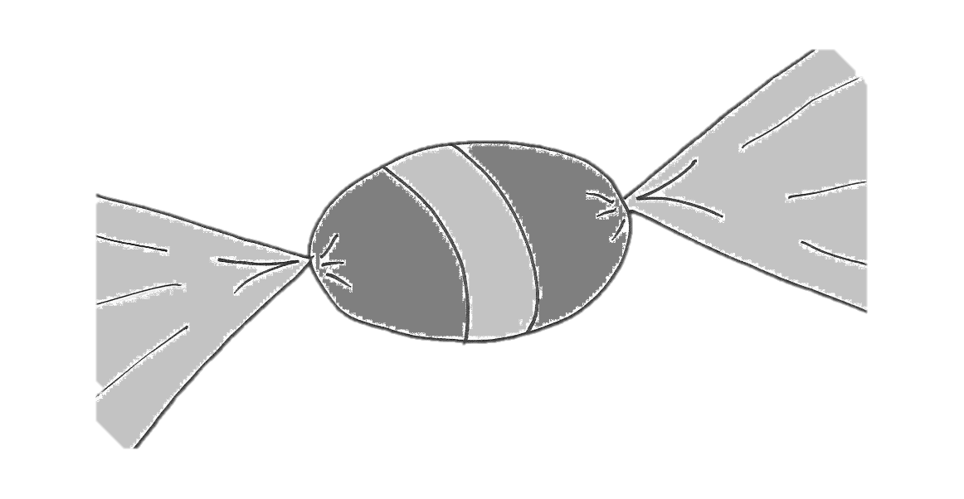
Von den Eltern hat jede 300 g Süßigkeiten bekommen.
Ihrer Schwester Sarah gibt sie 150 g ab.
- Wie viel Gramm Süßigkeiten hat jede?
 | a) | Vervollständige das Info-Netz, sodass es zu Aufgabe A passt.  Beantworte die Frage.
 |  | 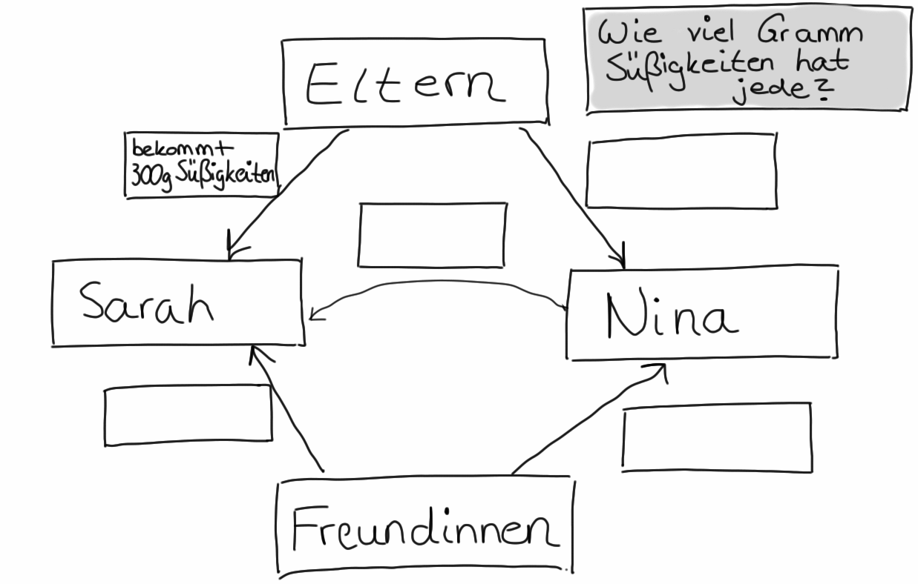
 | b) | Die Zwillinge Nina und Sarah vergleichen das Gewicht ihrer Geburtstagssüßigkeiten.  Nina hat von ihren Freundinnen insgesamt 800 g Süßigkeiten bekommen und Sarah hat 600 g bekommen.  Von den Eltern hat jede 300 g Süßigkeiten bekommen.  Ihre Schwester Sarah gibt ihr 150 g ab.  B. Wie viel Gramm Süßigkeiten hat jede?
- Wo unterscheiden sich die Texte? Was ist gleich und was ist anders?
- Wer gibt wem etwas ab? Woran könnt ihr das erkennen?
 | c) | Unterstreiche in Aufgabe B den Satz, der sich verändert hat.  Verändere das Info-Netz oben, sodass es zur Aufgabe B passt.  Zeichne dazu deine Veränderung in das Info-Netz.
 | d) | - Wo unterscheiden sich die Info-Netze?  - Was ist gleich und was ist anders?

2.3 | Fütterung im Streichelzoo
 |  | Im Streichelzoo kostet eine Packung Futter für die Ziegen 2 €.  Die Geschwister Paula und Jonas möchten die Ziegen füttern. Von ihren Eltern bekommt jeder 2 €.  Paula nimmt zusätzlich 3 € Taschengeld mit, Jonas nur 1 €. Ihrem Bruder Jonas gibt sie 1 € ab.  - Wie viele Packungen Futter kann sich jeder kaufen? |  | 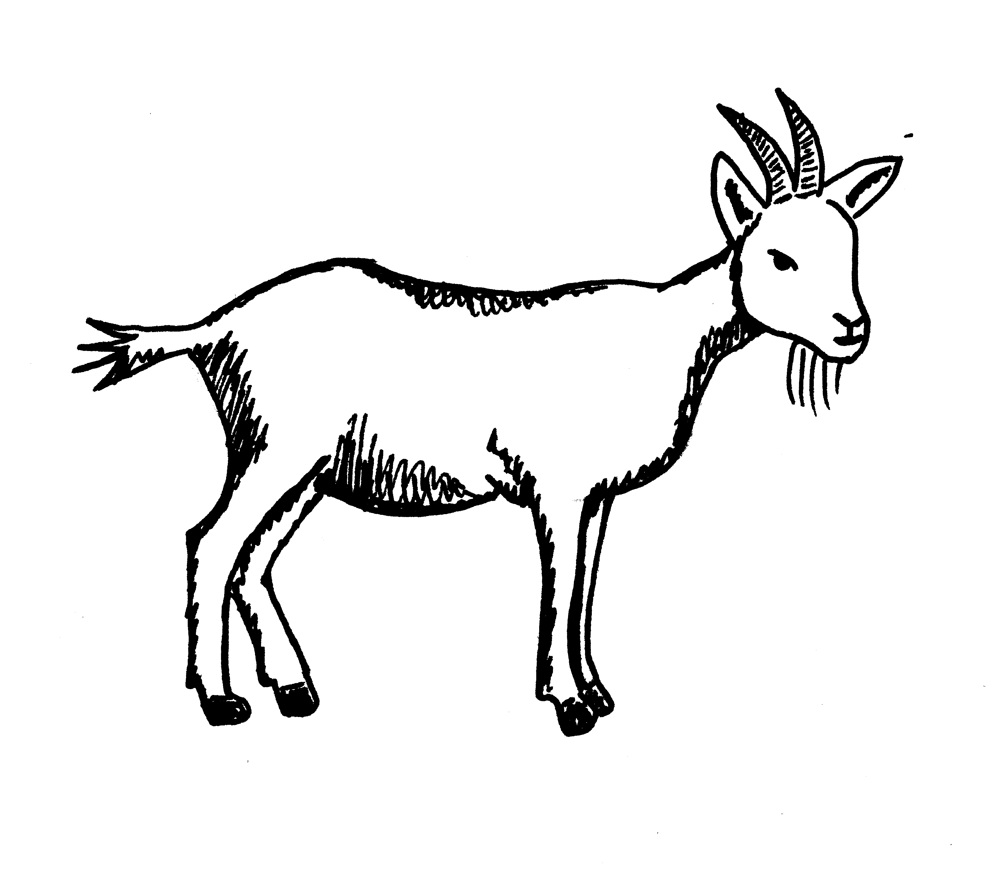
 | a) | Erstelle auf einem zusätzlichen Blatt ein Info-Netz für Aufgabe A, wie du es bei der Aufgabe „Geburtstagssüßigkeiten“ gemacht hast.
 | b) | Ein Satz aus dem Text hat sich verändert. Unterstreiche den Satz, der sich verändert hat. Wie verändert sich das Netz und die Antwort?
Im Streichelzoo kostet eine Packung Futter für die Ziegen 2 €.
Die Geschwister Paula und Jonas möchten die Ziegen füttern.
Von ihren Eltern bekommt jeder 2 €.
Paula nimmt zusätzlich 3 € Taschengeld mit, Jonas nur 1 €.
Ihr Bruder Jonas gibt ihr 1 € ab.
- Wie viele Packungen Futter kann sich jeder kaufen?

2.4 | Einkaufsbummel
Louisa und Anna gehen gemeinsam einkaufen.
Louisa kauft sich von ihren gesparten 65 € ein T-Shirt für 12 €.
Anna hat 85 € gespart und kauft sich zwei Blu-rays für insgesamt 20 €.
- Ihrer Freundin Louisa leiht sie 25 €.
- Ihre Freundin Louisa leiht ihr 25 €.
- Ihre Freundin Louisa leiht sich 25 €.
Wie viel Geld hat jede nach dem Einkaufsbummel?
 | a) | 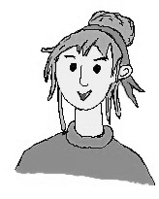  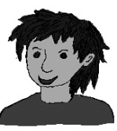  Sarah und Kenan vergleichen die Sätze A, B und C.  Wer leiht da wem 25 €?  Ich versteh das einfach nicht!  Wir hatten das doch in Deutsch:  Das hat was mit Subjekt und Objekt zu tun!  Sarah  Kenan  Wie unterscheiden sich die beiden Sätze A, B und C?
 | b) | Wer leiht wem etwas bei Satz A? Welche Worte im Text entscheiden darüber? Begründe genau mit dem Text. Nutze möglichst die Worte Subjekt und Objekt.
 | c) | Wer leiht wem etwas bei Satz B? Welche Worte im Text entscheiden darüber? Begründe genau mit dem Text. Nutze möglichst die Worte Subjekt und Objekt.
 | d) | Welches der Info-Netze unten gehört zu A, B oder C? Begründe.
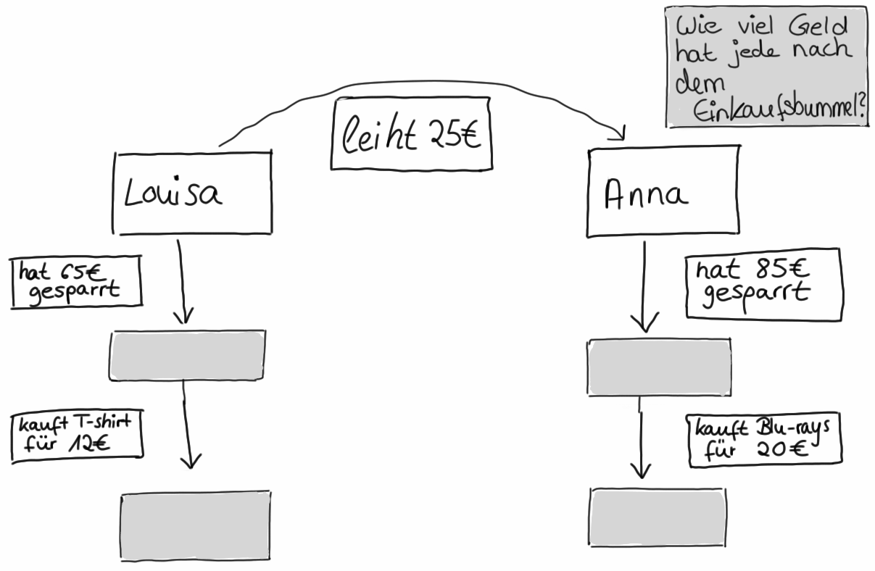
Mein Leseplan:
- Lesen
- Gesucht?
Fragekarte
- Gegeben?
Info-Karten
- Zusammenhänge? Netz
- Rechnen
- Überprüfen
3 | Vielschrittige Textaufgaben entschlüsseln und bearbeiten

3.1 | Pinguinumzug
 |  | Im Pinguingehege leben 5 Pinguinkinder und 12 erwachsene Pinguine.  Jedes Pinguinkind isst am Tag 4 Fische, jeder erwachsene Pinguin isst 5 Fische. In 2 Wochen sollen 3 erwachsene Pinguine in einen anderen Zoo verlegt werden.  - Wie viele Fische muss der Pfleger danach pro Tag einplanen? |  | 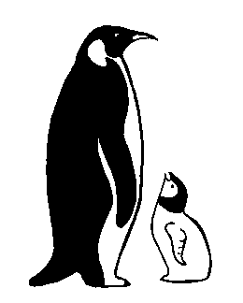
 | a) | Schreibe einen Antwortsatz für die Textaufgabe. Du kannst mit dem Leseplan ein Info-Netz für die Aufgabe erstellen oder nur die Rechnung aufschreiben.
 | b) | Ein Satz aus dem Text hat sich verändert.
Im Pinguingehege leben 5 Pinguinkinder und 12 erwachsene Pinguine.
Jedes Pinguinkind isst am Tag 4 Fische, jeder erwachsene Pinguin isst 5 Fische mehr. In 2 Wochen sollen 3 erwachsene Pinguine in einen anderen Zoo verlegt werden.
- Wie viele Fische muss der Pfleger danach pro Tag einplanen?
 |  | Unterstreiche den Satz, der sich im Text verändert hat. Kreise die Worte ein, die unterschiedlich sind.
 | c) | Ergänze den folgenden Satz, sodass er zur Textaufgabe passt.
 |  | Jedes Pinguinkind isst am Tag 4 Fische, jeder erwachsene Pinguin isst 5 Fische mehr als
 | d) | Woran hast du erkannt, wie du den Satz in c) ergänzen musst? Erkläre.
 | e) | Wie viele Fische frisst jeder erwachsene Pinguin? Wie kannst du das berechnen?
 | f) | Verändere dein Info-Netz oder deine Rechnung aus a), sodass es zur zweiten Aufgabe passt. Du kannst Karten dazulegen und neue Pfeile einzeichnen.  Kreise ein, was du in deinem Netz oder deiner Rechnung verändert hast.

3.2 | Olivenöl
 | A | Im Kaufland kostet eine Flasche Olivenöl 4 Euro.  Im Rewe kostet sie 3 Euro  mehr als im Kaufland.  A. Wenn du fünf Flaschen kaufst, wie viel zahlst du im Rewe? | B | Im Kaufland kostet eine Flasche Olivenöl 4 Euro.  Dort kostet sie 3 Euro  mehr als im Rewe.  B. Wenn du fünf Flaschen kaufst, wie viel zahlst du im Rewe?
 | a) | Worin unterscheiden sich die beiden Aufgabentexte?  Unterstreiche die Unterschiede mit zwei unterschiedlichen Farben.
 | b) | Welche Auswirkungen hat der Unterschied auf die Rechnung?  Erstelle ein Info-Netz und beschreibe den Unterschied.  Kannst du es auch schon ohne Info-Netz?  Dann beschreibe den Unterschied genau durch die beiden verschiedenen Rechnungen.
 | c)* | Erfinde zwei Aufgaben, deren Texte sich auch nur wenig unterscheiden, bei denen aber der Unterschied beim Text zu ganz anderen Rechnungen führt.
 | d)* | Beschreibe die Bezüge und begründe deine Beschreibung.  Welche Konsequenzen haben die Bezüge für die Rechnung?

3.3 | Nachwuchs im Streichelzoo
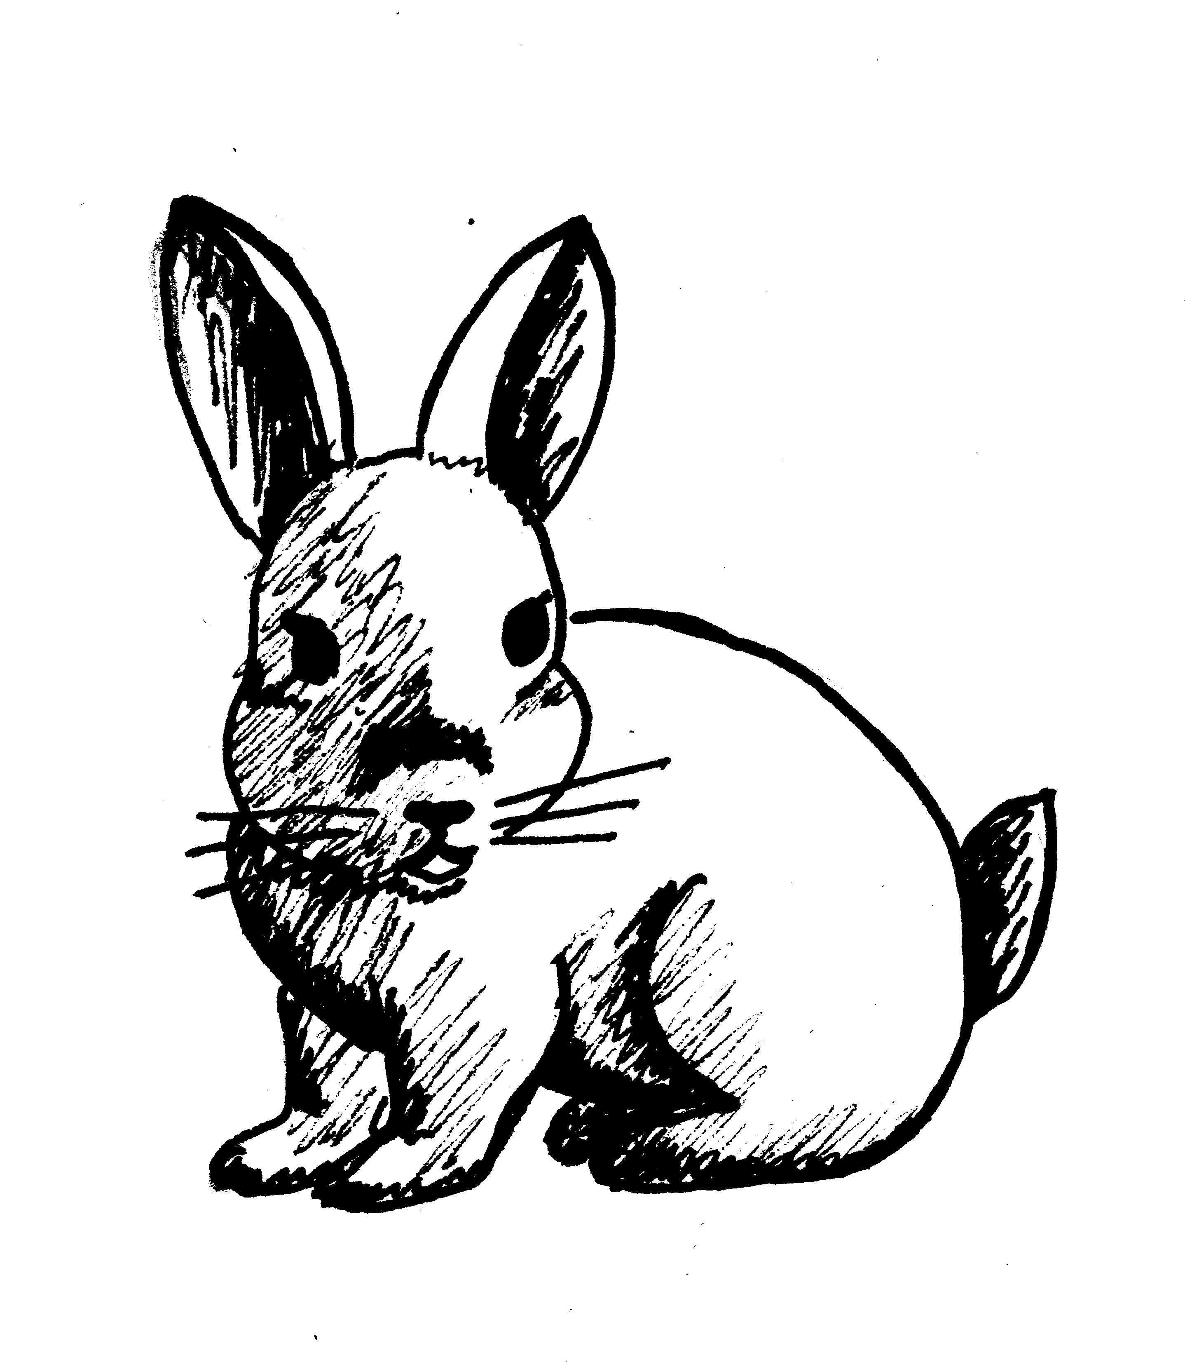
Im Streichelzoo leben 5 Schafe, viermal so viele Zwergziegen und 7 Hasen.
Jeweils 3 von ihnen bekommen bald Nachwuchs.
Während jede Schafsmutter 2 Jungtiere bekommt, sind es pro Zwergziegenmutter 4 Jungtiere.
Die Hasenmütter bekommen jeweils 8 Jungtiere.
Wie viele Tiere hat dann jede Tierart?
 | a) | Unterstreiche die Informationen im Text, die du brauchst, um die Frage: „Wie viele Schafskinder wird es geben?“ zu beantworten.
 | b) | Hast du den Satz „Jeweils 3 von ihnen bekommen bald Nachwuchs.“ unterstrichen? Erkläre, warum der Satz hier wichtig ist.
 | c) | Berechne wie viele Schafe nach den Geburten im Zoo leben.
 | d) | Im Text steht: „ … sind es pro Zwergziegenmutter 4 Jungtiere.“ Erkläre das Wort „pro“. Schreibe den Satz in deinen eigenen Worten auf.
 | e) | Berechne, wie viele Zwergziegenkinder es geben wird.  Welches Rechenzeichen „steckt“ in dem Wort „pro“ hier?
 | f)* | Was ändert sich in der Rechnung, wenn der Satz so verändert wird?  - „3 von ihnen bekommen bald Nachwuchs.“  - „Jedes 3. von ihnen bekommt bald Nachwuchs.“
 | g)* | Schreibe einen Antwortsatz für die Textaufgabe. Du kannst ein Info-Netz erstellen oder nur die Rechnung aufschreiben.

3.3* | Nachwuchs im Streichelzoo
Im Streichelzoo gibt es bald Nachwuchs. Deshalb braucht Pfleger Sebastian einige Informationen für seine weitere Planung.
Heute leben im Streichelzoo 5 Schafe, viermal so viele Zwergziegen und 7 Hasen.
Jeweils 3 von ihnen bekommen bald Nachwuchs.
Ein ausgewachsenes Schaf frisst 2 kg Heu pro Tag. Das ist 1,5 kg mehr als ein ausgewachsener Hase frisst, aber auch 1 kg weniger als eine ausgewachsene Zwergziege frisst.
Die Zwergziegenmütter bekommen bald jeweils 4 Jungtiere. Während jede Schafsmutter 2 Jungtiere bekommt,
sind es pro Hasenmutter 6 Jungtiere mehr.
Für jeweils 10 Tiere einer Tierart muss Pfleger Sebastian dann einen neuen Stall bauen.
Bei der Geburt wiegen die Lämmer 3,5 kg und trinken stündlich 50 ml Milch. 3 Monaten später, wenn sie ausgewachsen sind, wiegen sie 30 kg. Auch die anderen Jungtiere sind nach 3 Monaten ausgewachsen.
- Wie viel kg Futter muss der Pfleger pro Tag mehr einplanen,
wenn die Jungtiere 4 Monate alt sind?
- Wie viel Futter muss der Pfleger für alle Tiere
pro Woche einplanen, wenn die Jungtiere 6 Monate alt sind?
- Wie viele Ställe muss Pfleger Sebastian pro Tierart bauen?
 | a)* | In der Textaufgabe steht: „Jeweils 3 von ihnen bekommen bald Nachwuchs.“ Erkläre, warum der Satz hier wichtig ist und schreibe den Satz in eigenen Worten auf.
 | b)* | Beantworte die Frage. Du kannst dafür ein Info-Netz erstellen oder nur die Rechnungen aufschreiben.

Textaufgaben - Test Name:

1. |  | Marie und ihre Freundin Hannah vergleichen ihre Sammelkarten und Sticker. Marie hat 65 Sammelkarten und 34 Sticker. Hannah hat 46 Sammelkarten und 58 Sticker.  Ihrer Freundin Hannah gibt sie 15 Sammelkarten ab.  Wie viele Sammelkarten hat jeder?
 |  | Wer gibt wem etwas ab? Begründe deine Antwort. Erkläre dabei z.B.: Woher weißt du, wer mit „sie“ gemeint ist?
2. |  | Die drei Kakadus Mani, Leo und Karo bekommen jeweils 200 g Futter von der Tierpflegerin Sonja. Mani und Leo sind Freunde.  Seinem Freund Leo gibt er 20 g ab.  Wie viele Futter hat jeder?
 | a) | Verändere den Satz so, dass der andere abgibt. Du darfst den Namen nicht verändern, sondern nur die unterstrichenen Worte. Schreibe hier den veränderten Satz auf:
 | b) | Hier siehst du ein Info-Netz, das zur Aufgabe 2 passt. Verändere das Info-Netz so, dass es zu dem veränderten Satz aus Teil a) passt.  Du sollst nichts ausrechnen!
 |  | 